Семья Мингалеевых
(Мингалеев Ильяс воспитанник средней группы
МАДОУ «Детский сад №7»)
Зимние каникулы – чудесная пора! Очень радостно, что вдохновляешь свою семью на мероприятия связанные с сохранением и укреплением здоровья. Мы любим активный отдых, яркие впечатления от хорошо проведенного времени остаются с нами надолго и скрашивают будни.
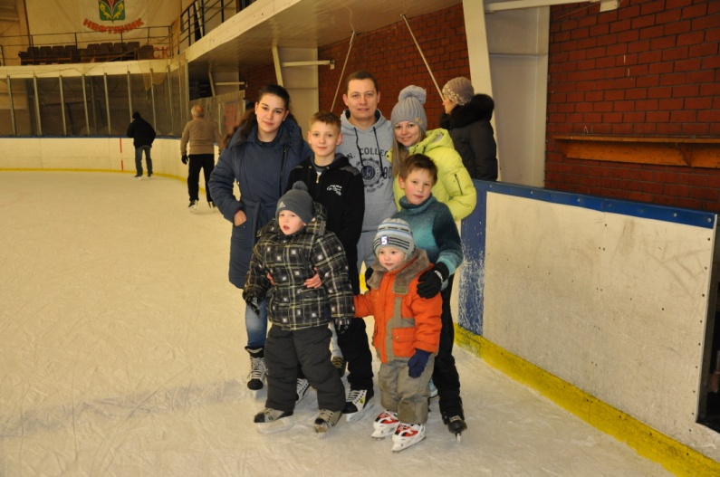

Надо спортом заниматься,
Надо-надо закаляться!
Надо первым быть во всем,
Нам морозы нипочем!

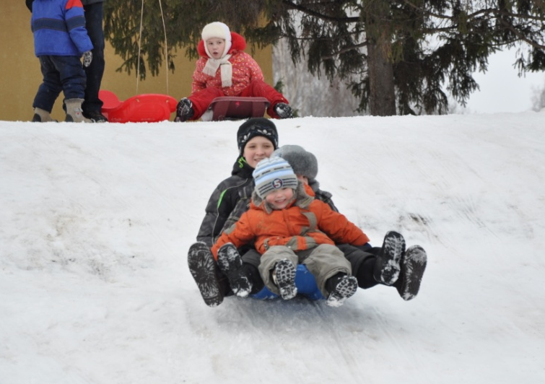
Зимой в игры мы играем
Или катимся с горы
Мы здоровее укрепляем
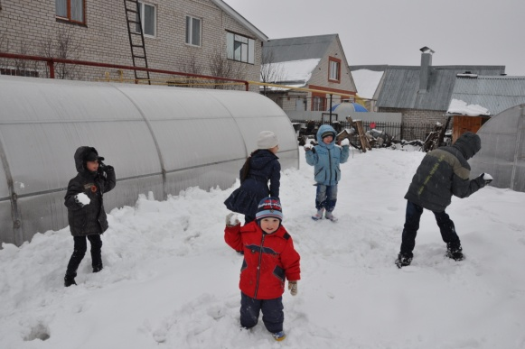
Отдыхаем от души!

